МУНИЦИПАЛЬНОЕ БЮДЖЕТНОЕ ОБЩЕОБРАЗОВАТЕЛЬНОЕ УЧРЕЖДЕНИЕ

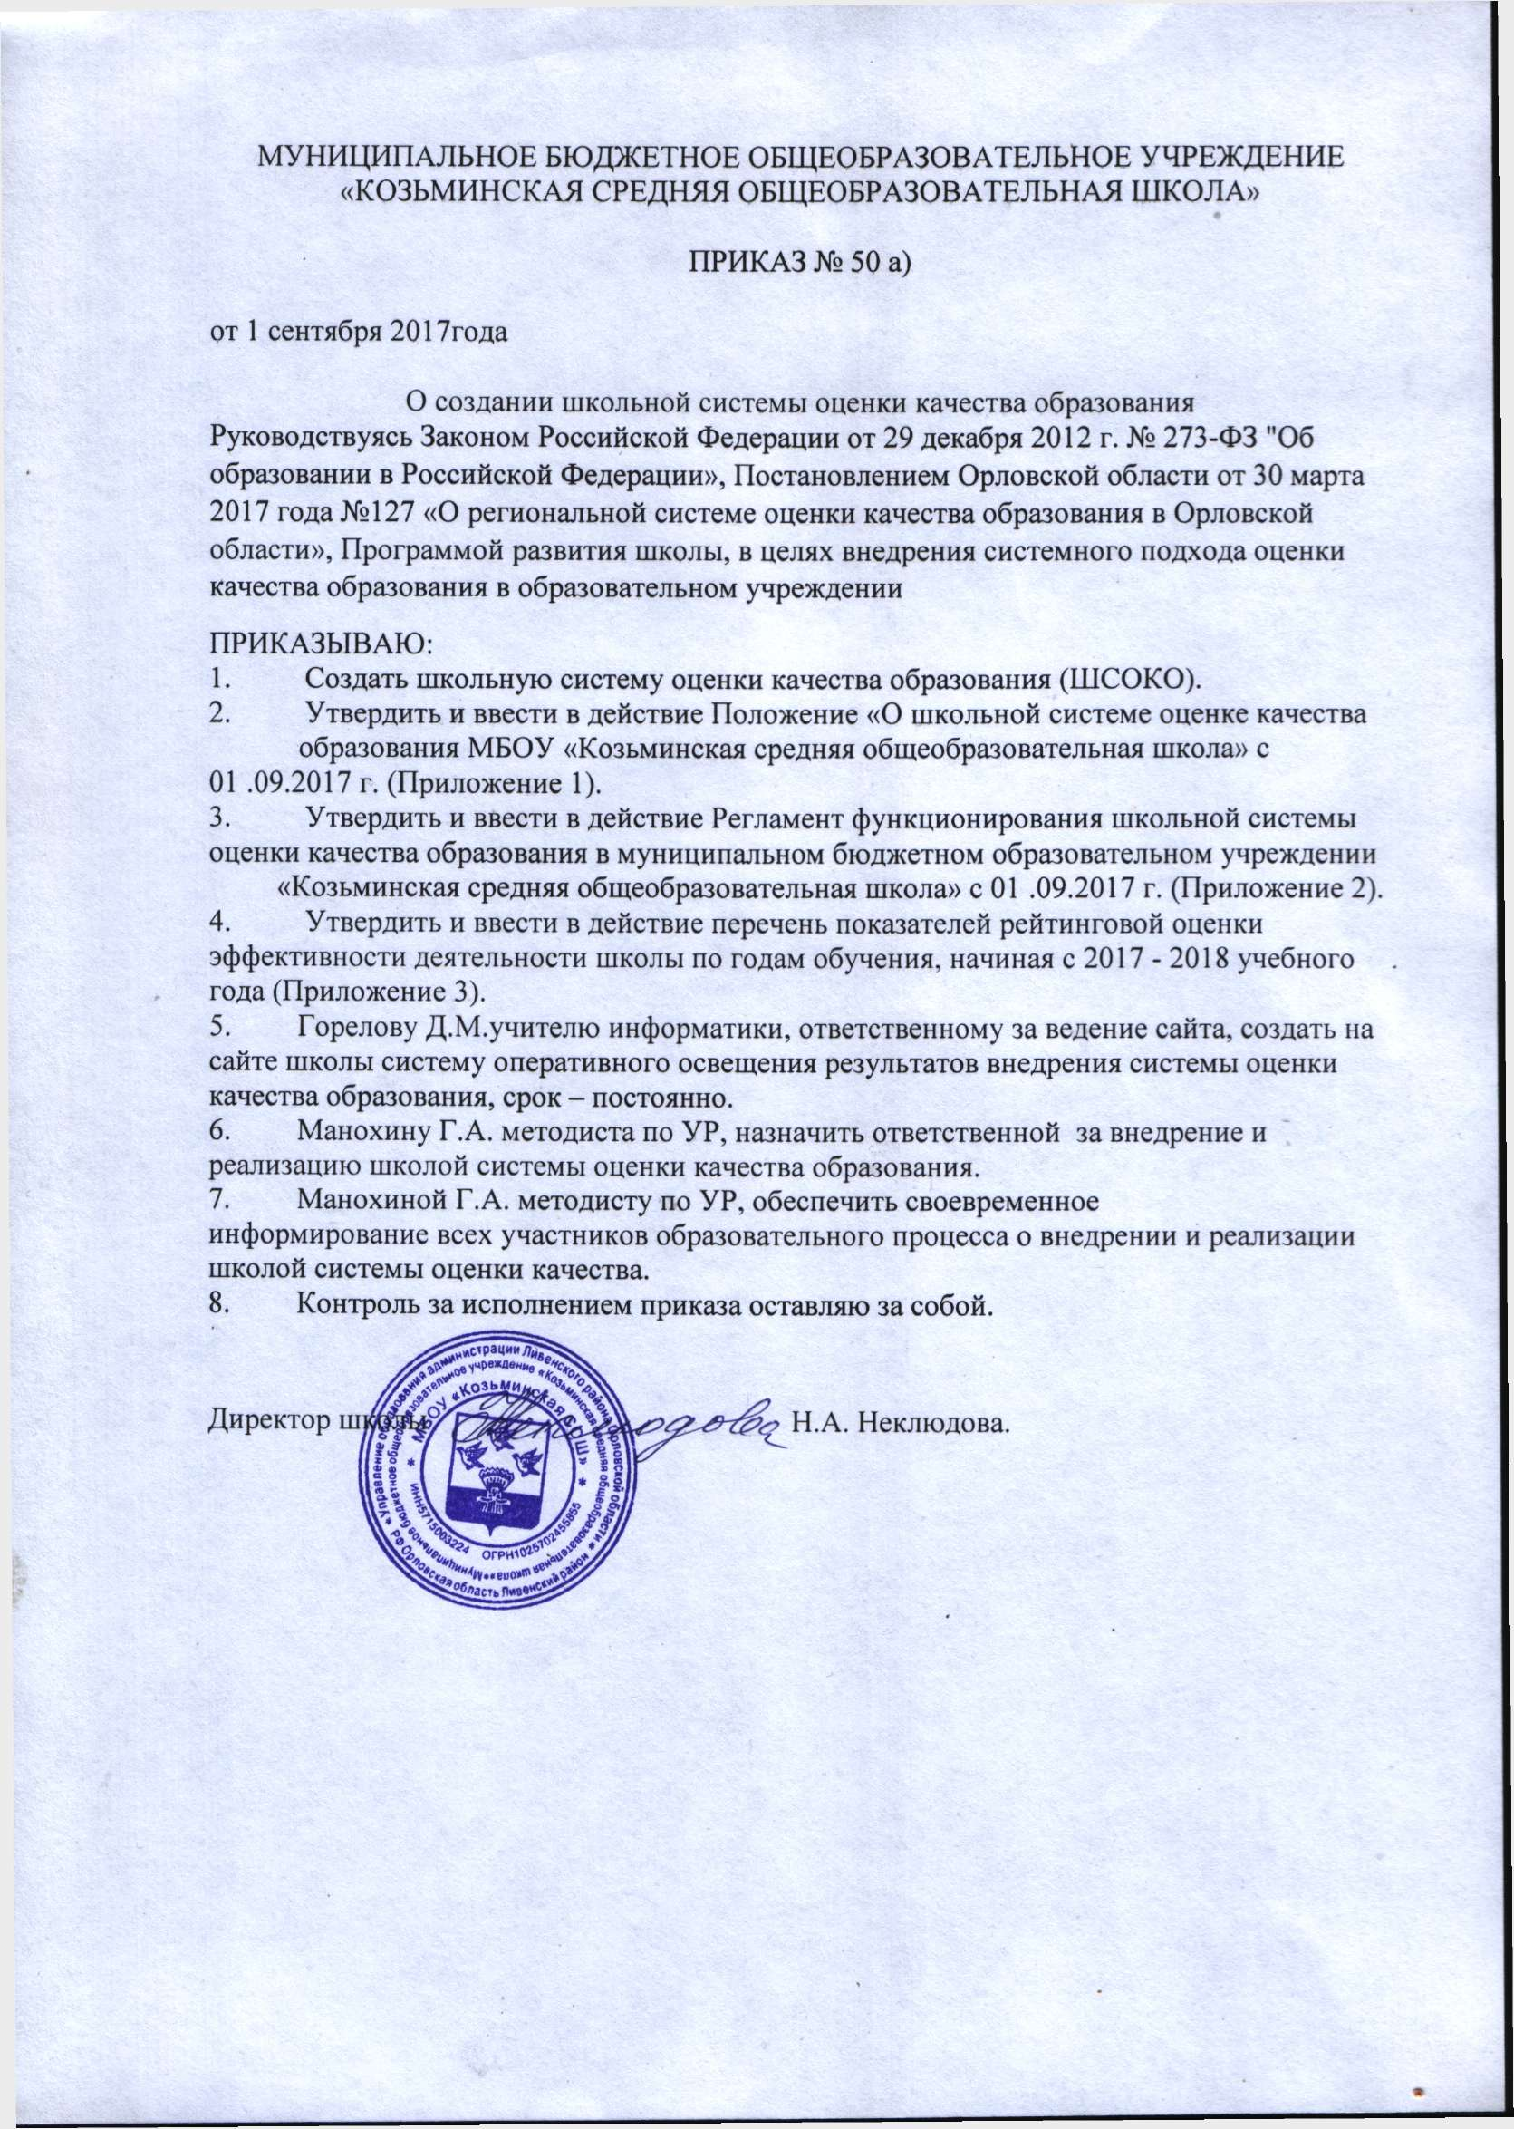

«КОЗЬМИНСКАЯ СРЕДНЯЯ ОБЩЕОБРАЗОВАТЕЛЬНАЯ ШКОЛА»

ПРИКАЗ № 50 а)

от 1 сентября 2017года

О создании школьной системы оценки качества образования

Руководствуясь Законом Российской Федерации от 29 декабря 2012 г. № 273-ФЗ "Об образовании в Российской Федерации», Постановлением Орловской области от 30 марта 2017 года №127 «О региональной системе оценки качества образования в Орловской области», Программой развития школы, в целях внедрения системного подхода оценки качества образования в образовательном учреждении

ПРИКАЗЫВАЮ:

1. Создать школьную систему оценки качества образования (ШСОКО).

2. Утвердить и ввести в действие Положение «О школьной системе оценке качества

образования МБОУ «Козьминская средняя общеобразовательная школа» с

01 .09.2017 г. (Приложение 1).

3. Утвердить и ввести в действие Регламент функционирования школьной системы оценки качества образования в муниципальном бюджетном образовательном учреждении

«Козьминская средняя общеобразовательная школа» с 01 .09.2017 г. (Приложение 2).

4. Утвердить и ввести в действие перечень показателей рейтинговой оценки эффективности деятельности школы по годам обучения, начиная с 2017 - 2018 учебного года (Приложение 3).

5. Горелову Д.М.учителю информатики, ответственному за ведение сайта, создать на сайте школы систему оперативного освещения результатов внедрения системы оценки качества образования, срок – постоянно.

6. Манохину Г.А. методиста по УР, назначить ответственной за внедрение и реализацию школой системы оценки качества образования.

7. Манохиной Г.А. методисту по УР, обеспечить своевременное

информирование всех участников образовательного процесса о внедрении и реализации школой системы оценки качества.

8. Контроль за исполнением приказа оставляю за собой.

Директор школы Н.А. Неклюдова.